**Qt程序打包发布方法（使用官方提供的windeployqt工具）**

发布方法（使用官方提供的windeployqt工具）

Qt 官方开发环境使用的动态链接库方式，在发布生成的exe程序时，需要复制一大堆 dll，如果自己去复制dll，很可能丢三落四，导致exe在别的电脑里无法正常运行。因此 Qt 官方开发环境里自带了一个工具：windeployqt.exe。  
以官方 Qt 5.4.0+MinGW 开发环境为例，windeployqt工具在 %QTDIR%\Qt5.4.0\5.4\mingw491_32\bin 目录下，其中 QTDIR 是 Qt 的安装目录，是环境变量。

在集成开发环境 QtCreator 中可选择 “Qt Widgets Application” 或 “Qt Quick Application” 两种方式生成图形界面应用程序。

下面分别介绍这两种方式创建应用的发布方式。

**1. Qt Widgets Application**  
首先用 QtCreator 新建一个 Qt Widgets Application 项目，直接用默认的 QMainWindow 程序就可以了，项目名字假定是 hellomw。  
然后以 Release 方式编译生成 exe 程序：

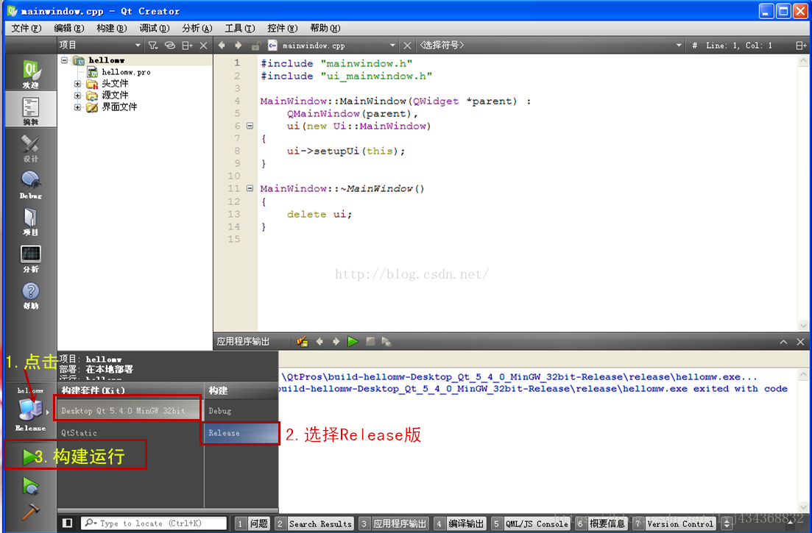

生成的程序运行正常之后，找到项目的生成目录，比如 项目源码路径：C:\QtPros\hellomw\ 。  
它的项目生成目录是 C:\QtPros\build-hellomw-Desktop_Qt_5_4_0_MinGW_32bit-Release\ 。  
进入这个文件夹，在进入它的子文件夹 release 里面，找到 hellomw.exe，将这个exe 复制到一个新的单独的文件夹里用于发布，比如存到 D:\hellomw\ 文件夹里面。

然后从开始菜单打开 Qt 命令行，输入命令：cd /d D:\hellomw  
然后使用 Qt安装目录（如D:\Qt\5.15.0\msvc2019\bin）的windeployqt 工具命令：D:\Qt\5.15.0\msvc2019\bin\windeployqt hellomw.exe

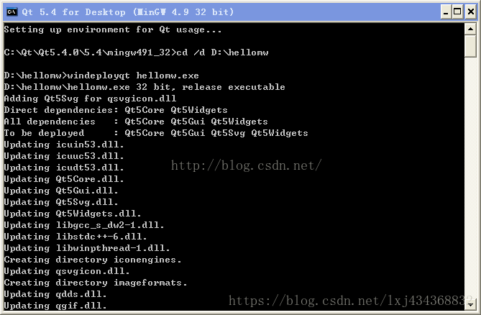

然后可以在 D:\hellomw 文件夹里看到 windeployqt 工具自动复制的插件文件夹和 dll文件、qm文件。这时候得到的就完整的 exe 程序发布集合，依赖关系都解决好了。  
把 D:\hellomw 文件夹 打包就可以发布了，不用自己一个个找 dll 文件了。D:\hellomw 文件夹里的qm文件是多国语言翻译文件，不需要可以删了，其他的都保留。

1. Qt Quick Application

首先用 QtCreator 新建一个 Qt Quick Application 项目，直接用默认的项目模版，点击下一步生成项目，项目名字假定是 helloqml。  
然后以 Release 方式编译生成 exe 程序：

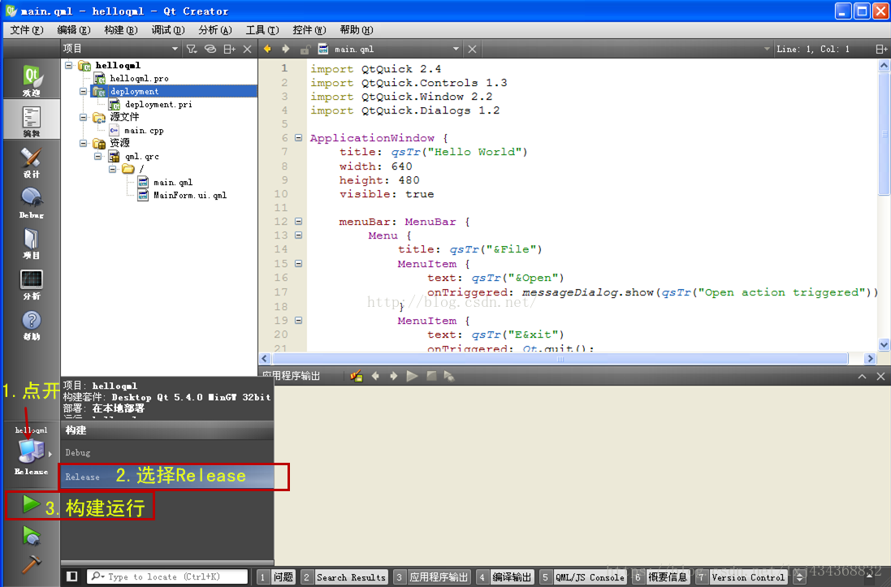

然后找到项目的构建目录，比如项目源码目录 C:\QtPros\helloqml 。  
它的构建目录是：C:\QtPros\build-helloqml-Desktop_Qt_5_4_0_MinGW_32bit-Release\ 。  
进入这个目录，再进入 release 子文件夹，找到 helloqml.exe ，复制到一个新的单独的文件夹里面，比如 D:\helloqml\ 文件夹里面。

然后从开始菜单打开 Qt 命令行，进入D:\helloqml\文件夹：cd /d D:\helloqml  
然后使用 windeployqt 工具命令：windeployqt helloqml.exe --qmldir C:\Qt\Qt5.4.0\5.4\mingw491_32\qml  
  
注意不要跟完全一样照抄上条命令！–qmldir 是指出 Qt 库里面的 qml 文件夹位置，上面命令里 C:\Qt\Qt5.4.0 是 Qt 官方开发环境安装的文件夹，C:\Qt\Qt5.4.0\5.4\mingw491_32 是Qt类库的目录（QTDIR），因此使用的 --qmldir 后面写的是 C:\Qt\Qt5.4.0\5.4\mingw491_32\qml ，读者Qt环境安装路径不一样，要根据实际情况修改！

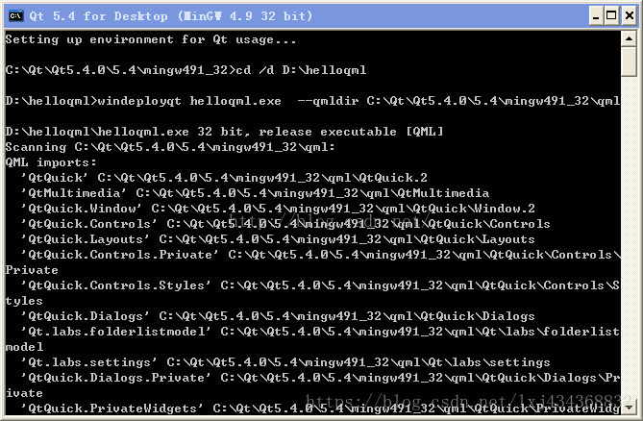

然后可以看到 D:\helloqml 文件夹里有一大堆文件，就是 QtQuick程序需要的依赖文件。将整个 D:\helloqml 文件夹 打包就可以发布出去，在别的电脑上使用。  
这个 D:\helloqml 文件夹里的东西很多，看不懂就不要删，老老实实打包发布就行了。

上面是最简单的程序发布，实际复杂程序可能还带一些图片文件、数据库文件、配置文件之类的，可以按自己需要添加这些文件到发布文件夹里面。